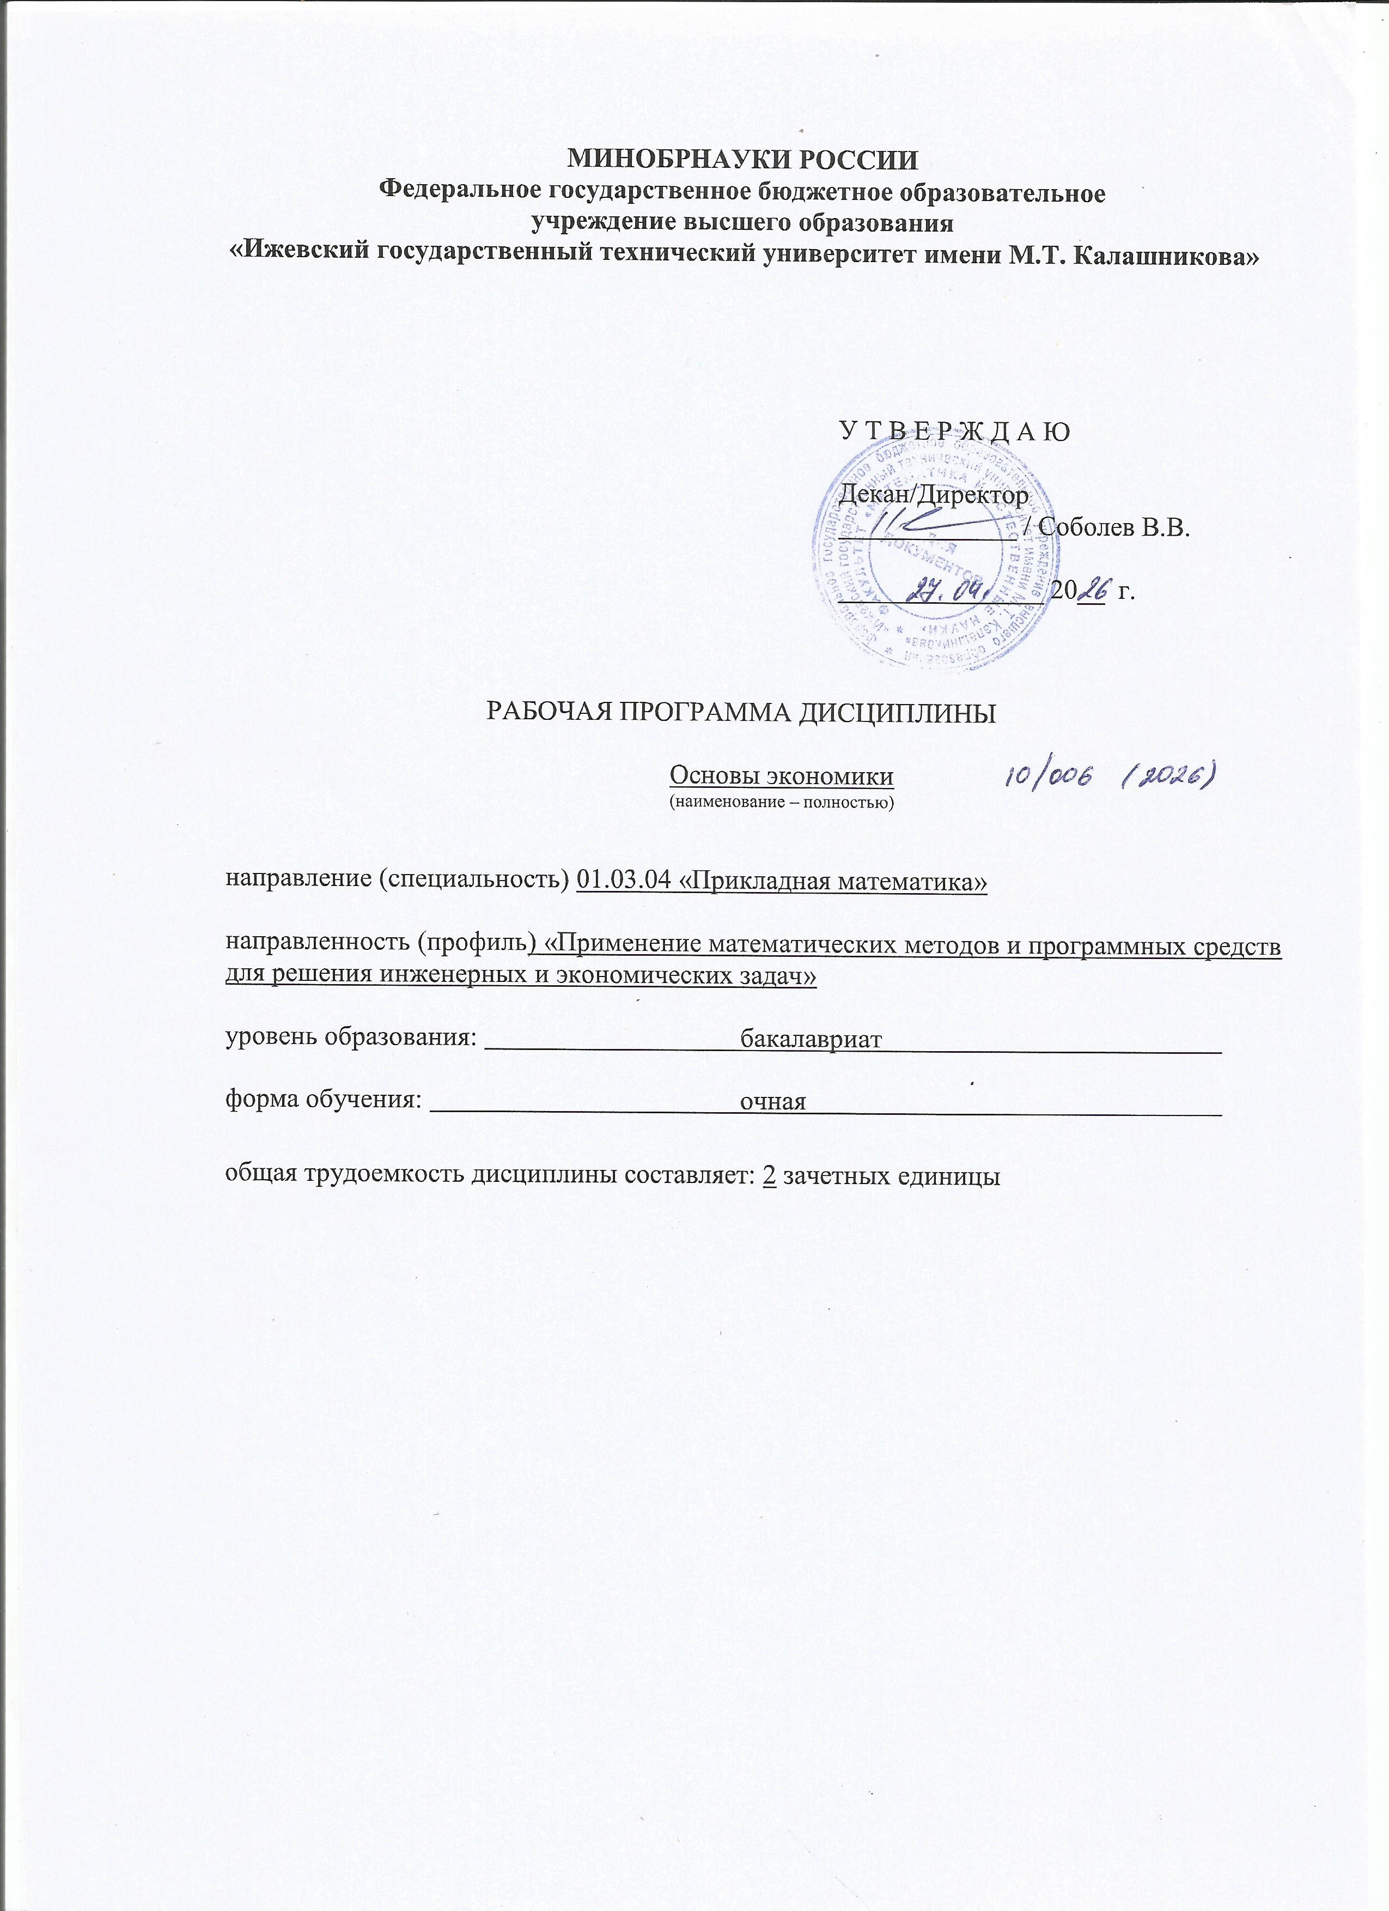
МИНОБРНАУКИ РОССИИ
Федеральное государственное бюджетное образовательное
учреждение высшего образования
«Ижевский государственный технический университет имени М.Т. Калашникова»

У Т В Е Р Ж Д А Ю

Декан/Директор
_____________ / Соболев В.В.

_______________ 20__ г.

РАБОЧАЯ ПРОГРАММА ДИСЦИПЛИНЫ

Основы экономики
(наименование – полностью)

направление (специальность) 01.03.04 «Прикладная математика»

направленность (профиль) «Применение математических методов и программных средств для решения инженерных и экономических задач»

уровень образования: бакалавриат

форма обучения: очная

общая трудоемкость дисциплины составляет: 2 зачетных единицы

Кафедра «Экономика и финансы»
полное наименование кафедры, представляющей рабочую программу

Составитель Злобина Екатерина Юрьевна, к.э.н., доцент
Ф.И.О.(полностью), степень, звание

Рабочая программа составлена на основании федерального государственного образовательного стандарта высшего образования и рассмотрена на заседании кафедры

Протокол от _______________ 20__ г. №_______

Заведующий кафедрой ________________ / Фирсова С.Н.

_________________ 20___ г.

СОГЛАСОВАНО
Количество часов рабочей программы и формируемые компетенции соответствуют учебному плану 01.03.04 «Прикладная математика» (профиль «Применение математических методов и программных средств для решения инженерных и экономических задач»)

Протокол заседания учебно-методической комиссии по УГСН
010000 «Математика и механика» от _______________ 20___ г. № ____
(шифр и наименование – полностью)

Председатель учебно-методической комиссии по УГСН
010000 «Математика и механика» _____________ / В.Г. Суфиянов
(шифр и наименование – полностью)
_______________ 20___ г.

Руководитель образовательной программы _____________ / С.А, Королев

_______________ 20___ г.
Аннотация к дисциплине
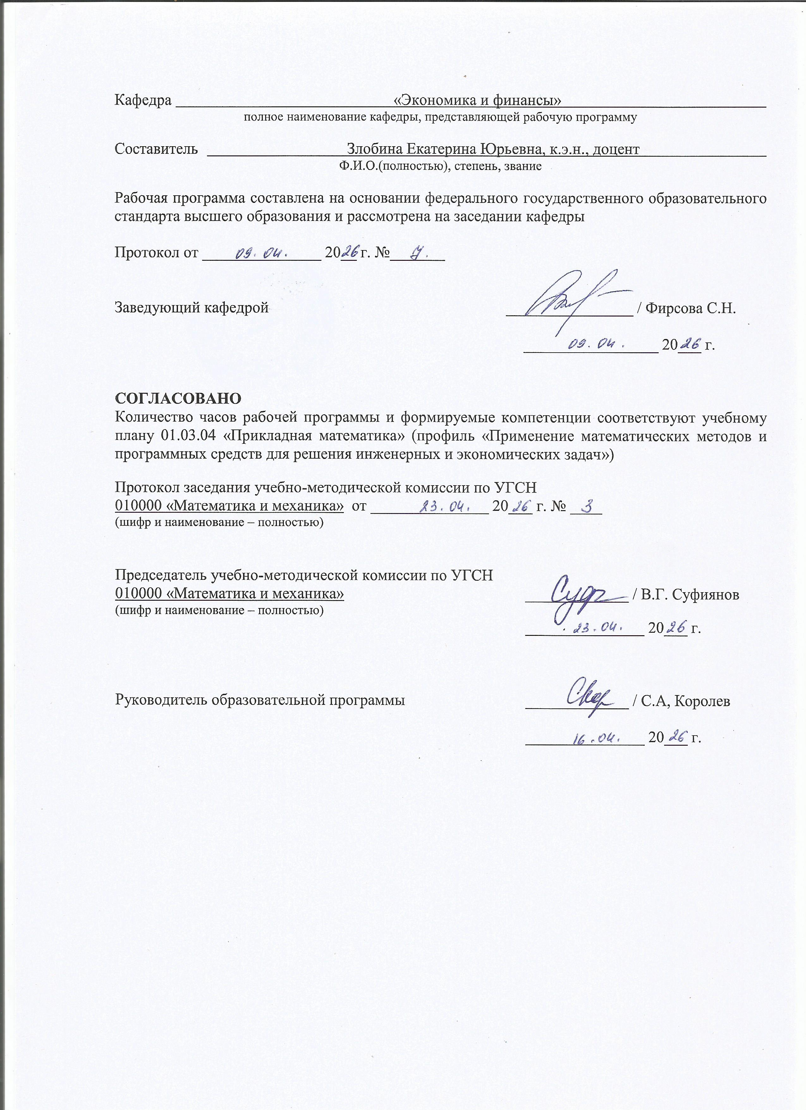
Название дисциплины | Основы экономики
Направление подготовки (специальность) | 01.03.04 «Прикладная математика»
Направленность (профиль/программа/специализация) | «Применение математических методов и программных средств для решения инженерных и экономических задач»
Место дисциплины | Дисциплина относится к обязательной части Блока 1 «Дисциплины» ООП
Трудоемкость (з.е. / часы) | 2 з.е./72 часа
Цель изучения дисциплины | - Формирование экономического мышления.  - Усвоение норм цивилизованного экономического поведения.  - Выработка навыков экономической деятельности.
Компетенции, формируемые в результате освоения дисциплины | УК-10. Способен принимать обоснованные экономические решения в различных областях жизнедеятельности
Содержание дисциплины (основные разделы и темы) | Общая характеристика экономики и экономической науки. Альтернативные издержки и проблема выбора  Спрос, предложение и рыночное равновесие  Теория эластичности спроса и предложения  Издержки и доход фирмы. Типы рыночных структур  Введение в макроэкономику. Национальное производство: цели и результаты  Экономическая политика государства  Основные инструменты управления личными финансами  Формирование личного бюджета
Форма промежуточной аттестации | Зачет

- Цели и задачи дисциплины:

Целями освоения дисциплины являются:
- Формирование экономического мышления.
- Усвоение норм цивилизованного экономического поведения.
- Выработка навыков экономической деятельности.

Задачами освоения дисциплины являются:
1. Изучение экономических законов и принципов взаимодействия субъектов экономической системы.
2. Изучение поведения отдельных экономических субъектов на товарных рынках.
3. Формирование навыков принятия самостоятельных экономически обоснованных решений.

- Планируемые результаты обучения

В результате освоения дисциплины у студента должны быть сформированы

Знания, приобретаемые в ходе освоения дисциплины
№  п/п З | Знания
1 | основные понятия и категории экономики
2 | принципы и мотивы поведения рыночных субъектов, основные показатели, характеризующие их деятельность (издержки, доходы, эффективность и др.)
3 | основные методы государственного регулирования экономики

Умения, приобретаемые в ходе освоения дисциплины
№  п/п У | Умения
1 | использовать основы экономических знаний (понятия, категории, основные положения и выводы экономической теории) при анализе конкретных экономических ситуаций и проблем
2 | анализировать экономическую информацию и осуществлять экономическую деятельность с учетом результатов этого анализа
3 | решать типичные задачи в сфере личного экономического и финансового планирования

Навыки, приобретаемые в ходе освоения дисциплины
№  п/п | Навыки
1 | владеть современными методиками расчета и анализа основных экономических показателей
2 | владеть методами анализа конкретных ситуаций в экономической сфере и умениями находить оптимальные решения

Компетенции, приобретаемые в ходе освоения дисциплины

Компетенции | Индикаторы | Знания | Умения | Навыки
УК-10. Способен принимать обоснованные экономические решения в различных областях жизнедеятельности | УК-10.1. Знать: базовые принципы функционирования экономики и экономического развития, цели и формы участия государства в экономике; мотивы и модели поведения рыночных субъектов, основные показатели, характеризующие их деятельность (издержки, доходы, прибыль, эффективность и др.) | 1, 2, 3
 | УК-10.2. Уметь: использовать основы экономических знаний при анализе конкретных экономических ситуаций и проблем; применять методы личного экономического и финансового планирования для достижения текущих и долгосрочных финансовых целей, использовать финансовые инструменты для управления личными финансами (личным бюджетом), контролировать собственные |  | 1, 2, 3
 | УК-10.3. Владеть: экономическими методами анализа развития общества, поведения потребителей, производителей, государства |  | 1, 2, 3 | 1, 2

- Место дисциплины в структуре ООП:

Дисциплина относится к обязательной части Блока 1 «Дисциплины (модули)» ООП.
Дисциплина изучается на 1 курсе во __ семестре

Изучение дисциплины базируется на знаниях, умениях и навыках, полученных при освоении дисциплин (модулей): Математика (среднее полное образование), Обществознание (среднее полное образование)

Перечень последующих дисциплин (модулей), для которых необходимы знания, умения и навыки, формируемые данной учебной дисциплиной (модулем): -

- Структура и содержание дисциплины
  - Структура дисциплин
№  п/п | Раздел дисциплины.  Форма промежуточной аттестации  (по семестрам) | Всего часов на раздел | Семестр | Распределение трудоемкости раздела (в часах) по видам учебной работы |  |  |  |  | Содержание самостоятельной работы
 |  |  |  | контактная |  |  |  | СРС
 |  |  |  | лк | пр | лаб | КЧА
1 | 2 | 3 | 4 | 5 | 6 | 7 | 8 | 10 | 11
 | Общая характеристика экономики и экономической науки. Альтернативные издержки и проблема выбора | 7 |  | 2 | 2 |  |  | 3 | [1, 4], Подготовка к практическому занятию, изучение литературы
 | Спрос, предложение и рыночное равновесие | 7 |  | 2 | 2 |  |  | 3 | [1, 4], Подготовка к практическому занятию, изучение литературы
 | Теория эластичности спроса и предложения | 10 |  | 2 | 2 |  |  | 6 | [1, 4], Подготовка к практическому занятию, изучение литературы
 | Издержки и доход фирмы. Типы рыночных структур | 8 |  | 2 | 2 |  |  | 4 | [1, 4], Подготовка к тестированию
 | Введение в макроэкономику. Национальное производство: цели и результаты | 6 |  | 2 | 2 |  |  | 2 | [1, 2, 4], Подготовка к практическому занятию, изучение литературы
 | Экономическая политика государства | 10 |  | 2 | 2 |  |  | 6 | [1, 2, 4], Подготовка к тестированию
 | Основные инструменты управления личными финансами | 10 |  | 2 | 2 |  |  | 6 | [3] Подготовка к практическому занятию, изучение литературы
 | Формирование личного бюджета | 12 |  | 2 | 2 |  |  | 8 | [3] Подготовка к практическому занятию, изучение литературы
 | Зачет | 2 |  | – | – | – | 0,3 | 1,7 | Зачет выставляется по совокупности результатов текущего контроля успеваемости
 | Итого: | 72 |  | 16 | 16 |  | 0,3 | 39,7

  - Содержание разделов курса и формируемых в них компетенций
№  п/п | Раздел  дисциплины | Коды компетенции и индикаторов | Знания | Умения | Навыки | Форма контроля
1 | Общая характеристика экономики и экономической науки. Альтернативные издержки и проблема выбора | УК-10.1  УК-10.2  УК-10.3 | 1, 2 | 1, 2 | 1, 2 | работа на практических занятиях, тест
2 | Спрос, предложение и рыночное равновесие | УК-10.1  УК-10.2  УК-10.3 | 1, 2, 3 | 1, 2 | 1, 2 | работа на практических занятиях, тест
3 | Теория эластичности спроса и предложения | УК-10.1  УК-10.2  УК-10.3 | 1, 2 | 1, 2 | 1, 2 | работа на практических занятиях, тест
4 | Издержки и доход фирмы. Типы рыночных структур | УК-10.1  УК-10.2  УК-10.3 | 1, 2 | 1, 2 | 1, 2 | работа на практических занятиях, тест
5 | Введение в макроэкономику. Национальное производство: цели и результаты | УК-10.1  УК-10.2  УК-10.3 | 1, 2 | 1, 2 | 1, 2 | работа на практических занятиях, тест
6 | Экономическая политика государства | УК-10.1  УК-10.2  УК-10.3 | 1, 2, 3 | 1, 2 | 1, 2 | работа на практических занятиях, тест
7 | Основные инструменты управления личными финансами | УК-10.2  УК-10.3 | - | 1, 2, 3 | 1, 2 | работа на практических занятиях
8 | Формирование личного бюджета | УК-10.2  УК-10.3 | - | 1, 2, 3 | 1, 2 | работа на практических занятиях

  - Наименование тем лекций, их содержание и объем в часах
№ п/п | № раздела дисциплины | Наименование лекций | Трудоем-кость (час)
 | 1 | Общая характеристика экономики и экономической науки. Альтернативные издержки и проблема выбора | 2
 | 2 | Спрос, предложение и рыночное равновесие | 2
 | 3 | Теория эластичности спроса и предложения | 2
 | 4 | Издержки и доход фирмы. Типы рыночных структур | 2
 | 5 | Введение в макроэкономику. Национальное производство: цели и результаты | 2
 | 6 | Экономическая политика государства | 2
 | 7 | Основные инструменты управления личными финансами | 2
 | 8 | Формирование личного бюджета | 2
 | Всего |  | 16

  - Наименование тем практических занятий, их содержание и объем в часах
№ п/п | № раздела дисциплины | Наименование практических работ | Трудоем-кость (час)
 | 1 | Кривая производственных возможностей. Альтернативные издержки | 2
 | 2 | Спрос, предложение и рыночное равновесие | 2
 | 3 | Теория эластичности спроса и предложения | 2
 | 4 | Издержки и доход фирмы. Типы рыночных структур | 2
 | 5 | Введение в макроэкономику. Национальное производство: цели и результаты | 2
 | 6 | Экономическая политика государства | 2
 | 7 | Основные инструменты управления личными финансами | 2
 | 8 | Формирование личного бюджета | 2
 | Всего |  | 16

  - Наименование тем лабораторных работ, их содержание и объем в часах
Лабораторные работы учебным планом не предусмотрены

- Содержание самостоятельной работы студентов.

Для контроля результатов освоения дисциплины проводятся:
– тестирование:
1. Тест по темам «Общая характеристика экономики и экономической науки. Альтернативные издержки и проблема выбора», «Спрос, предложение и рыночное равновесие», «Теория эластичности спроса и предложения», «Издержки и доход фирмы. Типы рыночных структур»
2. Тест по темам «Введение в макроэкономику. Национальное производство: цели и результаты», «Экономическая политика государства»
– Работа на практических занятиях:
Решение разноуровневых заданий и задач.
Примечание: Оценочные средства (типовые варианты тестов, комплекты задач и др.) приведены в приложении к рабочей программе дисциплины.
Промежуточная аттестация по итогам освоения дисциплины – зачет (без оценки).

- Учебно-методическое и информационное обеспечение дисциплины:
а) основная литература
1. Киселева Л.Г. Микроэкономика [Электронный ресурс]: опорный конспект лекций по дисциплине/ Киселева Л.Г. - Электрон. текстовые данные. - Саратов: Вузовское образование, 2017. - 31 c. - Режим доступа: http://www.iprbookshop.ru/68928.html. - ЭБС «IPRbooks»
2. Киселева Л.Г. Макроэкономика [Электронный ресурс]: опорный конспект лекций по дисциплине/ Киселева Л.Г.— Электрон. текстовые данные.— Саратов: Вузовское образование, 2017.— 43 c.— Режим доступа: http://www.iprbookshop.ru/68927.html.— ЭБС «IPRbooks»
3. Босенко, Е. В. Учебно-методическое пособие по дисциплине «Основы финансовой грамотности» / Е. В. Босенко. — Владикавказ : Северо-Осетинский государственный педагогический институт, 2019. — 119 c. — ISBN 978-5-98935-214-2. — Текст : электронный // Электронно-библиотечная система IPR BOOKS : [сайт]. — URL: http://www.iprbookshop.ru/101492.html (дата обращения: 02.03.2021). — Режим доступа: для авторизир. пользователей

б) дополнительная литература
4. Лихачев М.О. Введение в экономическую теорию. Микроэкономика [Электронный ресурс]: учебно-методическое пособие/ Лихачев М.О.— Электрон. текстовые данные.— М.: Московский педагогический государственный университет, 2017.— 112 c.— Режим доступа: http://www.iprbookshop.ru/72484.html.— ЭБС «IPRbooks»

в) методические указания
-

г) перечень ресурсов информационно-коммуникационной сети Интернет
- Электронно-библиотечная система IPRbooks
http://istu.ru/material/elektronno-bibliotechnaya-sistema-iprbooks
- Электронный каталог научной библиотеки ИжГТУ имени М.Т. Калашникова Web ИРБИС http://94.181.117.43/cgi-bin/irbis64r_12/cgiirbis_64.exe?LNG=&C21COM=F&I21DBN=IBIS&P21DBN=IBIS
- Национальная электронная библиотека - http://нэб.рф.
- Мировая цифровая библиотека - http://www.wdl.org/ru/
- Международный индекс научного цитирования Web of Science – http://webofscience.com.
- Научная электронная библиотека eLIBRARY.RU – https://elibrary.ru/defaultx.asp
- Справочно-правовая система КонсультантПлюс http://www.consultant.ru/

д) лицензионное и свободно распространяемое программное обеспечение:
1. Microsoft Office (лицензионное ПО)
2. LibreOffice (свободно распространяемое ПО)
3. Doctor Web (лицензионное ПО)

7. Материально-техническое обеспечение дисциплины:

- Лекционные занятия.
Учебные аудитории для лекционных занятий укомплектованы мебелью и техническими средствами обучения, служащими для представления учебной информации большой аудитории (проектор, экран, ноутбук).
- Практические занятия.
Учебные аудитории для практических занятий укомплектованы специализированной мебелью и техническими средствами обучения (проектор, экран, ноутбук).
- Самостоятельная работа.
Помещения для самостоятельной работы оснащены компьютерной техникой с возможностью подключения к сети «Интернет» и доступом к электронной информационно-образовательной среде ИжГТУ имени М.Т. Калашникова:
- научная библиотека ИжГТУ имени М.Т. Калашникова (ауд. 201 корпус № 1, адрес: 426069, Удмуртская Республика, г. Ижевск, ул. Студенческая, д.7)

При необходимости рабочая программа дисциплины (модуля) может быть адаптирована для обеспечения образовательного процесса инвалидов и лиц с ограниченными возможностями здоровья, в том числе для обучения с применением дистанционных образовательных технологий. Для этого требуется заявление студента (его законного представителя) и заключение психолого-медико-педагогической комиссии (ПМПК).

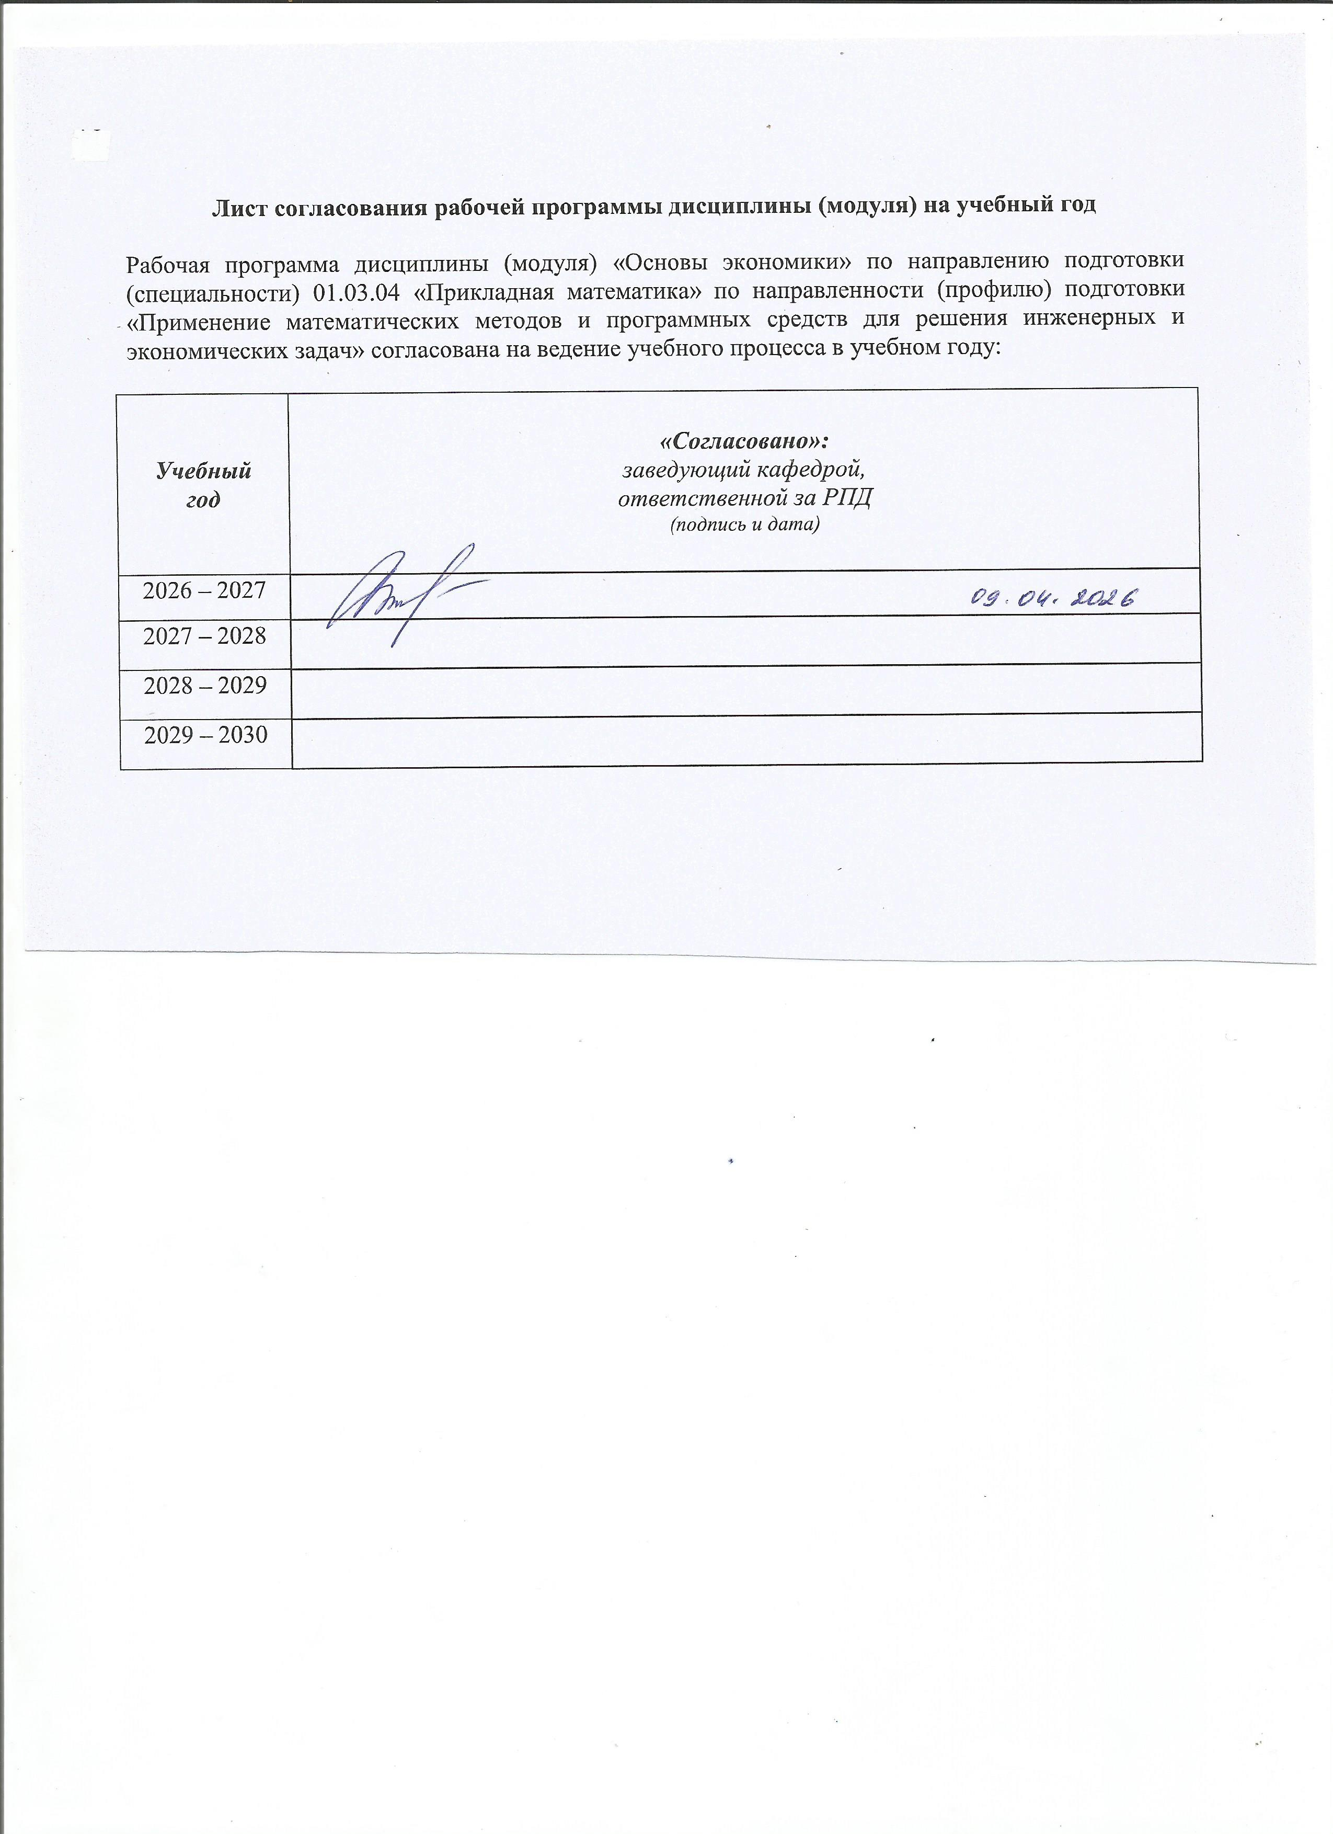
Лист согласования рабочей программы дисциплины (модуля) на учебный год

Рабочая программа дисциплины (модуля) «Основы экономики» по направлению подготовки (специальности) 01.03.04 «Прикладная математика» по направленности (профилю) подготовки «Применение математических методов и программных средств для решения инженерных и экономических задач» согласована на ведение учебного процесса в учебном году:

Учебный  год | «Согласовано»:  заведующий кафедрой,  ответственной за РПД  (подпись и дата)
2026 – 2027
2027 – 2028
2028 – 2029
2029 – 2030

У Т В Е Р Ж Д А Ю

Декан/Директор
_____________ / ФИО

_______________ 20___ г.

Дополнения и изменения к рабочей программе дисциплины (модуля)

«Основы экономики»

по направлению01.03.04 «Прикладная математика», профиль «Применение математических методов и программных средств для решения экономических и инженерных задач»
на 20__/20__ учебный год

В рабочую программу вносятся следующие изменения:
- ……………………..........................................
- ………………………….................................

Дополнения и изменения рассмотрены и одобрены на заседании кафедры «____» ___________ 20___ г., протокол № ____. (заполняется кафедрой, реализующей данную дисциплину)

Заведующий кафедрой ______________ / ФИО

________________ 20___ г.

Заведующий выпускающей кафедрой ______________ / ФИО

________________ 20___ г.

Руководитель образовательной программы ________________ / ФИО

_________________ 20___ г.

Приложение

МИНОБРНАУКИ РОССИИ

Федеральное государственное бюджетное образовательное

учреждение высшего образования

«Ижевский государственный технический университет имени М.Т. Калашникова»

Оценочные средства

по дисциплине
Основы экономики
(наименование – полностью)

направление (специальность) 01.03.04 «Прикладная математика»
(шифр, наименование – полностью)

направленность (профиль/программа/специализация) «Применение математических методов и программных средств для решения экономических и инженерных задач»
(наименование – полностью)

уровень образования: бакалавриат

форма обучения: очная
(очная, очно-заочная или заочная)

общая трудоемкость дисциплины составляет: 2 зачетных единицы

- Оценочные средства

Оценивание формирование компетенций производится на основе результатов обучения, приведенных в п. 2 рабочей программы и ФОС. Связь разделов компетенций, индикаторов и форм контроля (текущего и промежуточного) указаны в таблице 4.2 рабочей программы дисциплины
Оценочные средства соотнесены с результатами обучения по дисциплине и индикаторами достижения компетенций представлены ниже.

№  п/п | Коды компетенции и индикаторов | Результат обучения  (знания, умения и навыки) | Формы текущего и промежуточного контроля
 | УК-10.1. Знать: базовые принципы функционирования экономики и экономического развития, цели и формы участия государства в экономике; мотивы и модели поведения рыночных субъектов, основные показатели, характеризующие их деятельность (издержки, доходы, прибыль, эффективность и др.) | З1: основные понятия и категории экономики  З2: принципы и мотивы поведения рыночных субъектов, основные показатели, характеризующие их деятельность (издержки, доходы, эффективность и др.)  З3: основные методы государственного регулирования экономики | Тест, работа на практических занятиях, зачет
 | УК-10.2. Уметь: использовать основы экономических знаний при анализе конкретных экономических ситуаций и проблем; применять методы личного экономического и финансового планирования для достижения текущих и долгосрочных финансовых целей, использовать финансовые инструменты для управления личными финансами (личным бюджетом), контролировать собственные | У1: использовать основы экономических знаний (понятия, категории, основные положения и выводы экономической теории) при анализе конкретных экономических ситуаций и проблем  У2: анализировать экономическую информацию и осуществлять экономическую деятельность с учетом результатов этого анализа  У3: решать типичные задачи в сфере личного экономического и финансового планирования | Тест, работа на практических занятиях, зачет
 | УК-10.3. Владеть: экономическими методами анализа развития общества, поведения потребителей, производителей, государства | У1: использовать основы экономических знаний (понятия, категории, основные положения и выводы экономической теории) при анализе конкретных экономических ситуаций и проблем  У2: анализировать экономическую информацию и осуществлять экономическую деятельность с учетом результатов этого анализа  У3: решать типичные задачи в сфере личного экономического и финансового планирования  Н1: владеть современными методиками расчета и анализа основных экономических показателей  Н2: владеть методами анализа конкретных ситуаций в экономической сфере и умениями находить оптимальные решения | Тест, работа на практических занятиях, зачет

Описание элементов для оценивания формирования компетенций

Наименование: зачет
Перечень вопросов для подготовки к зачету:
- Предмет и метод экономики.
- Экономический выбор. Кривая производственных возможностей.
- Рынок и его функции. Рынок и государство.
- Закон спроса. Факторы спроса.
- Эластичность спроса.
- Закон предложения. Факторы предложения.
- Эластичность предложения.
- Рыночное равновесие. Равновесная цена.
- Прямые методы государственного регулирования цен.
- Косвенные методы государственного регулирования цен.
- Издержки производства в краткосрочном периоде.
- Доход и прибыль фирмы. Бухгалтерская и экономическая прибыль. Рентабельность.
- Фирма и конкуренция. Монополия и совершенная конкуренция.
- Монополистическая конкуренция. Олигополия.
- Антимонопольная политика.
- Национальный продукт и проблемы его измерения.
- Сущность налогово-бюджетной политики.
- Сущность денежно-кредитной политики.
- Основные виды личных доходов.
- Основные финансовые инструменты, используемые для управления личными финансами.
- Основные виды расходов, механизмы их снижения, способы формирования сбережений.
- Принципы и технологии ведения личного бюджета.
Представление в ФОС: вариант зачетного теста

Вариант зачетного теста

1. «Закон спроса» характеризует:
а) прямую зависимость величины спроса от уровня цены;
б) обратную зависимость величины спроса от уровня цены;
в) прямую зависимость цены от величины спроса;
г) обратную зависимость цены от величины спроса.
2. Какое движение показывает увеличение объема спроса (рис. 1.):
а) А → В;
б) А → S;
в) А → D;

г) А → Е.
3. Смещение кривой спроса на товар вправо может быть вызвано:
а) увеличением доходов потребителей;
б) ростом объемов производства товара;
в) снижением цены товара-заменителя;
г) увеличением подоходного налога.
4. Если кривая предложения перемещается на графике вправо вниз, то это означает, что произошло:
а) увеличение предложения;
б) сокращение спроса;
в) увеличение величины предложения;
г) уменьшение величины предложения.
5. Если равновесный объем спроса на столы сократился, то можно ожидать, что спрос на стулья...
а) не изменится;
б) уменьшится;
в) возрастет;
г) либо возрастет, либо уменьшится.
6. Кривая спроса на товар задается формулой Qd=50-2Р, а предложение функция предложения имеет вид: Qs=-10+2Р. При установлении государством фиксированный цены в 20 ден. ед. на рынке возникнет:
а) избыток предложения в размере 20 шт.;
б) избыток спроса в размере 20 шт.;
в) избыток предложения в размере 30 шт.;
г) дефицит в размере 10 шт.
7. Введение потоварного налога, уплачиваемого продавцом:
а) вызывает увеличение равновесного объема рынка;
б) вызывает увеличение объема предложения;
в) вызывает сокращение равновесного объема рынка;
г) вызывает уменьшение равновесной цены.
8. Вычислите значение коэффициента перекрестной эластичности спроса на товар Z по цене товара Х, если Р1=120 долл. за 1 шт. товара Х; Р2=145 долл. за 1 шт. товара Х; Q1=200 шт. товара Z; Q2=200 шт. товара Z. К какому виду относятся данные товары?
а) 10 – взаимозаменяемые;
б) -10 – взаимодополняющие;
в) 0 – нейтральные;
г) 1,4 – взаимозаменяемые.
9. Если при абсолютно неэластичном предложении какого-либо товара произойдет снижение спроса, то равновесное количество на рынке данного товара:
а) повысится, а цена снизится;
б) понизится, а цена возрастет;
в) понизится, но равновесная цена останется неизменной;
г) останется неизменным, а цена понизится;
д) повысится одновременно с ростом цены.
10. Спрос на товар неэластичен по цене, то при увеличении цены товара с 25 до 28 долл., выручка предприятия:
а) выросла;
б) сократилась;
в) не изменилась;
г) отсутствует.
11. На основе приведенных данных определите неизвестную величину (величина, приведенная в скобках – объем выпуска «Q») для следующей ситуации: АТС(21)=25; МС(21)=15; АТС(20)=?

а) 23,5; б) 25;

в) 25,5; г) 27; д) невозможно определить.
12. Зависимость общих издержек предприятия от объема производства в день представлена таблицей 1:
Таблица 1
Q, шт. | 0 | 10 | 20 | 30 | 40 | 50
ТС, руб. | 50 | 75 | 95 | 140 | 200 | 280
Чему равны предельные издержки при объеме выпуска 40 шт.:
а) 60; б) 50; в) 5;
г) 80; д) нет верного ответа.

13. Монопольная власть возникает, когда:

а) Р>MR;

б) в отрасли существует совершенная конкуренция;

в) фирма не может повлиять на цену своей продукции;

г) P=MC.
14. При каких структурах рынка товар может быть дифференцированным?
а) только при монополии и олигополии;
б) при совершенной конкуренции и монополистической конкуренции;
в) при монополистической конкуренции и олигополии;
г) только при совершенной конкуренции, монополистической конкуренции и олигополии.
15. Фирма в условиях совершенной конкуренции, имеющая издержки, описываемые кривыми изображенными на графике (рис. 2), при выпуске 25 ед. продукции:  а) вынуждена прекратить производство данного товара и закрыться;  б) максимизирует прибыль и продолжит выпуск продукции;  в) получает нулевую прибыль и в целях максимизации прибыли должна сократить объем производства;  г) все ответы неверны. | Рис. 2.
16. Отличие номинального ВВП от реального состоит в том, что:
а) реальный ВВП включает только товары, а номинальный ВВП включает товары и услуги;
б) реальный ВВП измеряется с использованием цен базового года, а номинальный ВВП измеряется с помощью текущих цен;
в) реальный ВВП равен номинальному ВВП за вычетом стоимости износа основного капитала;
г) реальный ВВП равен номинальному ВВП, умноженному на индекс потребительских цен;
д) все ответы верны.
17. Номинальный ВВП текущего года равен:
а) ;
б) ;
в) ;
г) .
18. Уравнение совокупного спроса имеет вид: Y=800-200Р, где Y – равновесный ВВП, а Р – уровень цен. Потенциальный ВВП равен 600 млрд. руб. Если уровень цен в экономике составляет 1,2, то в долгосрочном периоде можно ожидать, что уровень цен:
а) будет иметь тенденцию к повышению;
б) будет иметь тенденцию к понижению;
в) не изменится;
г) определенно сказать нельзя.
19. Когда уровень цен повышается очень резко, то такое явление называется:
а) инфляцией;
б) дефляцией;
в) гиперинфляцией;
г) дезинфляцией.
20. Если потенциальный ВВП равен 35 млрд. дол., фактический ВВП – 31 млрд. дол., а коэффициент Оукена – 2,5, то уровень циклической безработицы составляет:
а) 2%;
б) 5,1%;
в) 4,6%;
г) 1,6%.
21. В большинстве развитых стран Европы банковская система имеет два уровня. Эти уровни:
а) Центральный банк и коммерческие банки;
б) сберегательные банки и банки, выдающие кредиты;
в) Центральный банк и сберегательные банки;
г) банки и страховые общества.
22. Кто имеет право проводить денежную эмиссию в России?
а) ПАО «Сбербанк»; б) Правительство РФ;
в) Министерство финансов России; г) Центральный банк России.
23. Какие внешние признаки инфляции в экономике вы знаете:
а) растет цена рабочей силы, снижается предложение товаров;
б) растут цены на товары, падает реальная заработная плата;
в) снижаются цены на товары;
г) растут реальные доходы населения.
24. Если человек является грамотным в сфере финансов, то в отношении своих доходов он будет вести себя следующим образом:
а) будет стараться израсходовать все свои доходы;
б) будет стараться больше покупать как можно больше товаров и услуг;
в) будет сберегать часть своего дохода.
25. От внезапной инфляции выигрывают, прежде всего:
а) вкладчики банков; б) пенсионеры;
в) люди, занявшие деньги; г) владельцы облигаций государственного займа.
26. Мистер Х положил деньги в банк с условием, что сможет их взять в любой момент обратно. Такой вклад называется:
а) срочный вклад; б) вклад на предъявителя; в) вклад до востребования; г) бессрочный вклад.
27. Человека, который осуществляет посредническую деятельность на бирже по покупке товара от имени клиента, называют:
а) брокером; б) дилером; в) биржевиком; г) банкиром.
28. Коммерческий банк приобрел государственные краткосрочные облигации на сумму 165 млн. руб. Срок погашения – 6 месяцев. Если по истечению указанного срока банк рассчитывает получить 185,0 млн. руб., то доходность облигаций составит:
а) 12%; б) 16%; в) 18%; г) 24%.
29. В соответствии с законом о страховании вкладчик получит право на возмещение по своим вкладам в банке в случае:
а) потери доверия к банку у населения;
б) отзыва у банка лицензии;
в) повышения инфляции.
30. Депозитная ставка равна 7% с начислением по сложному годовому проценту. Определить период времени, по истечении которого процентные деньги сравняются с величиной вклада:
а) 5 лет; б) 10 лет; в) 12 лет;
г) всегда будут меньше; д) все ответы неверны.
Критерии оценки:
Приведены в разделе 2

Наименование: тест
Представление в ФОС: набор тестов
Варианты тестов:

Тест по теме: «Общая характеристика экономики и экономической науки»
1. Какое из этих положений не имеет отношения к определению предмета экономической теории?
а) эффективное использование ресурсов;
б) неограниченные производственные ресурсы;
в) удовлетворение потребностей;
г) безграничные материальные и духовные потребности;
д) редкость блага.
2. Если домохозяйство вложило деньги в покупку государственных облигаций, то какой вил дохода от фактора производства оно получит:
а) рента;
б) процент;
в) аренда;
г) прибыль;
д) нет верного ответа.
3. Характеристиками экономического блага выступают:
а) способность удовлетворять потребность;
б) редкость;
в) ценность;
г) верно все указанное.
4. Что из следующего перечня является неэкономическим благом:
а) подводная лодка;
б) энергия ветра;
в) досуг и развлечения;
г) знания.
5. Процесс фокусирования только на наиболее важных факторах для объяснения явления называется:
а) методом научных абстракций;
б) системным подходом;
в) синтезом;
г) экспериментом.
6. Каждому из приведенных определений найдите соответствующее понятие
1. Анализ | а) метод умозаключений, основанный на обобщении фактов
2. Синтез | б) мышление, которое сориентировано на выявление того общего, что связывает отдельные стороны явлений
3. Индукция | в) метод умозаключений, основанный на распространении общего суждения на единичные факты
4. Дедукция | г) мышление, которое направлено на выявление специфических свойств в явлениях
7. Что включает понятие «микроэкономика», а что – «макроэкономика»?
а) инфляцию;
б) занятость трудоспособного населения;
в) законы денежного обращения;
г) курс доллара в обменных пунктах;
д) принципы налогообложения;
е) уровень цен на московских розничных рынках;
ж) государственный бюджет на 2012 г.;
з) экономическую программу правительства на определенный период.
8. Совокупность различных элементов производства, которые могут быть использованы для создания товаров и услуг, называется …
а) благами;
б) ресурсами;
в) товарами;
г) продуктам.
9. Проблема ограниченности возникает потому, что:
а) отдельные страны неодинаково наделены различными видами ресурсов;
б) для удовлетворения неограниченных потребностей ресурсов всегда не хватает;
в) прибыль недостаточно высока, чтобы заинтересовать производителей расширять производство;
г) продавцы придерживают товар, чтобы вызвать повышение цен.
10. На рынке факторов производства в качестве объекта купли-продажи выступает:
а) труд;
б) реальный капитал в виде товаров и услуг производственного назначения;
в) продукция научного производства в виде патентов, лицензий, опытных образцов, ноу-хау;
г) земля и другие природные ресурсы;
д) все перечисленное.

Критерии оценки:
Приведены в разделе 2
Наименование: работа на практических занятиях
Представление в ФОС: комплект задач
Варианты заданий:

Варианты заданий
Задачи по теме: «Общая характеристика экономики и экономической науки. Альтернативные издержки и проблема выбора»
1. За учебу в школе или посещение участкового врача не надо платить. Значит ли это, что услуги учителей и врачей – свободное благо?
2. Какие из следующих утверждений верны, а какие – ошибочны?
1. Проблема ограниченности ресурсов будет решена, когда люди смогут полностью реализовать достижения научно-технического прогресса.
2. Удовлетворение одной первичной потребности может быть достигнуто за счет удовлетворения другой.
3. Так как абстрактная модель учитывает заведомо не все факты, существующие в действительности, то она не применима для решения проблем, возникающих в реальной жизни.
4. Ограниченность ресурсов – это проблема, которая существует только в бедных странах.
5. Факторы производства – это ресурсы, используемые для производства экономических благ.
6. Микроэкономика занимается изучением причин инфляции, безработицы, системы денежного обращения и равновесия экономической системы в целом.
7. Вопрос «Что производить?» не возникает, если ресурсов настолько мало, что их хватит только для производства предметов потребления.
8. Использование допущений в экономическом анализе увеличивает число переменных, включаемых в анализ.
9. На рынке факторов производства в качестве объекта купли-продажи могут выступать земля и другие природные ресурсы.
10. Дивиденды, выплачиваемые акционерам компании «Боинг», по своей экономической сути являются заработной платой.
2. Мария зарабатывает 150 руб. в час. Для того чтобы купить яблоки, цена которых 50 руб. за килограмм, нужно поехать на рынок. На дорогу в обе стороны уйдет 1,5 часа. Стоимость проезда в один конец – 30 руб. в магазине около дома килограмм яблок стоит 80 руб. При каком объеме покупки выгодно приобретать мандарины в магазине?

3. Павлу предложили работать столяром с заработной платой равной 12 тыс. в месяц, или работать водителем такси за 13 тыс. руб. в месяц. Тем не менее, он поступил в монтажный техникум с годовой платой за обучение 25 тыс. руб. Каковы альтернативные издержки его решения на первом году обучения, если Павел имеет возможность в свободное от занятий в колледже время, подрабатывать в магазине грузчиком с заработной платой 5 тыс. руб. в месяц?

Задачи по теме: «Спрос, предложение и рыночное равновесие»
1. Общий объем спроса и объем предложения апельсинов характеризуются следующими данными (таблица 3.1):
Таблица 3.1
Объем спроса, кг | 80 | 70 | 65 | 60 | 50 | 45 | 40 | 30
Цена, руб. | 100 | 200 | 250 | 300 | 350 | 400 | 450 | 500
Объем предложения, кг | 48 | 50 | 55 | 60 | 63 | 71 | 78 | 80
Ответьте на вопросы:
а) Какова будет равновесная цена и равновесное количество апельсинов?
б) Когда при данном спросе и предложении возникнет избыток и излишек?
в) Какие последствия повлечет за собой установление правительством цены на апельсины, равной 250 руб. за килограмм?
2. Общий объем спроса и объем предложения апельсинов характеризуются следующими данными (таблица 3.1):
Таблица 3.1
Объем спроса, кг | 80 | 70 | 65 | 60 | 50 | 45 | 40 | 30
Цена, руб. | 100 | 200 | 250 | 300 | 350 | 400 | 450 | 500
Объем предложения, кг | 48 | 50 | 55 | 60 | 63 | 71 | 78 | 80
Ответьте на вопросы:
а) Какова будет равновесная цена и равновесное количество апельсинов?
б) Когда при данном спросе и предложении возникнет избыток и излишек?
в) Какие последствия повлечет за собой установление правительством цены на апельсины, равной 250 руб. за килограмм?

3. По данным графика (рис. 3.1) выведите функции спроса и предложения (зависимость от цены товара линейная). Определите:  1) равновесную цену товара, ден. ед.;  2) объём продаж товара по цене 1,5 ден. ед.;  3) цену товара, при которой избыток спроса составит 2 шт. | Рис. 3.1
4. Функция спроса на товар А определена следующим образом: Q_{d} = 20-2Р, а функция предложения – Q_{s} =6P+8 (Р – цена товара А, ден. ед., Q - количество товара А, тов. ед.). Уменьшение доходов населения привело к изменению спроса на товар А на 20% при каждой цене, а уменьшение стоимости ресурсов – к изменению предложения товара А на 10% при каждой цене. Определите изменение параметров рыночного равновесия.

Задачи по теме: «Теория эластичности спроса и предложения»
1. При цене на мандариновый сок 10,5 руб. за 1 пакет объем продаж составлял 120 пакетов в день. Сколько пакетов сока будет продано по цене 14,2 руб., если коэффициент эластичности спроса по цене равен (-1,2)?

2. Чашка кофе в буфете стоила 10 руб., сладкая булочка – 5, бутерброд – 15, а чай – 3 руб. Когда цена кофе выросла до 15 руб., продажи чая увеличились на 50%, а продажи бутербродов и булочек упали соответственно на 10% и на 5%. Определите коэффициенты эластичности спроса на булочки, чай и бутерброды по цене кофе, а также характер связи между этими товарами.
3. Маркетинговые исследования дали следующие результаты:
- эластичность спроса по цене на шампунь сорта А составила: Е_{р}^{d}=-3;
- эластичность спроса по цене на шампунь сорта В составила: Е_{р}^{d}=-2,8;
- перекрестная эластичность спроса на товар А по цене товара В: Е_{АВ}^{d}=+4;
- эластичность спроса на шампунь этих марок по доходу равна: для товара А: Е_{I}^{d}=1,2; для товара В: Е_{I}^{d}=2.
Определите:
1) как изменится объем спроса на шампунь А, если цены на марку В уменьшатся на 2%;
2) как изменится объем спроса на шампунь А и В, если доход покупателей возрастет на 5%;
3) как изменится объем спроса на шампунь Б, если цены на В уменьшатся на 10%;
4) как отреагируют покупатели шампуня А на повышение цен на 15%.

Задачи по теме: «Издержки и доход фирмы. Типы рыночных структур»
1. Определите бухгалтерские издержки и прибыль, экономические издержки и прибыль предпринимателя. Он владеет автомастерской, за аренду которой ему предлагают 130 тыс. руб. в год. Но он решил основать новое дело, вложив в покупку оборудования 50 тыс. руб. собственного капитала и 20 тыс. руб. заемного капитала (ежегодные амортизационные отчисления 10 тыс. руб.). В этом году взять кредит можно было под 18% годовых. Положить деньги в банк можно было под 10% годовых. Расходы на оплату труда должны составить в конце года 350 тыс. руб. Он рассчитывает получить за год выручку в 940 тыс. руб. Стоит ли открывать дело, если друзья предлагают работу менеджера с зарплатой 600 тыс. руб. в год.

2. Фирма работает в условиях совершенной конкуренции. Зависимость общих издержек в краткосрочном периоде от объема производства представлена в таблице 1.

Таблица 1
Выпуск продукции в единицу времени, шт. | 0 | 1 | 2 | 3 | 4 | 5
Общие издержки, тыс. руб. | 6 | 10 | 12 | 16 | 25 | 40

Определите:

1) объем производства, который выберет фирма, и прибыль, которую она получит, если рыночная цена товара составит 9 тыс. руб.;

2) уровень, ниже которого должна снизиться цена, чтобы предприятие прекратило выпуск данного товара;

3) предприятие минимизирует издержки или максимизирует прибыль, выделив графически площадь прямоугольника, выражающую прибыль или убытки.

Задачи по теме: «Введение в макроэкономику. Национальное производство: цели и результаты»

1. Население страны израсходовало в прошедшем году на потребление 1250 млрд. лен. ед.. При этом заработная плата всех работающих по найму составила 875 млрд. ден. ед., государственные закупки товаров и услуг – 375 млрд. ден. ед., экспорт – 22,5 млрд. ден. ед., импорт – 5 млрд. ден. ед.. косвенные налоги – 150 млрд. ден. ед., валовые частные внутренние инвестиции в основной капитал – 225 млрд. ден. ед., стоимость потребленною основного капитала – 175 млрд. ден. ед., инвестиции в жилищное строительство – 100 млрд. ден. ед., прибыль предпринимательского сектора – 400 млрд. ден. ед. Товарно-материальные запасы у производителей увеличилось на 25 млрд. ден. ед. Рассчитайте чистый внутренний продукт экономики.
2. Предположим, что в экономике действуют только четыре фирмы: по производству микросхем, по производству мониторов, по производству компьютеров и по производству "Пепси-колы". Первая фирма в данном году произвела 1 млн. компьютерных микросхем и продала их по 200 долл. каждый фирме, производящей компьютеры. Вторая фирма произвела 1 млн. мониторов для компьютеров, которые она продала по 300 долл. каждый третьей фирме для производства компьютеров. Третья фирма использовала эти и собственные компоненты для производства 1 млн. компьютеров, которые она продала по цене 1200 долл. каждый. Четвертая фирма произвела 200 млн. упаковок (по 6 бутылок) "Пепси-колы", которые она продала по цене 1,50 долл. за упаковку. При этом четвертая фирма не купила в течение года ни одного нового компьютера. Определите:
а) стоимость конечной и промежуточной продукции в экономике;
б) величину ВВП;
в) величину добавленной стоимости для каждой фирмы.
3. Экономика описывается следующими показателями (в млрд. долл.):
личные потребительские расходы (C) – 3 200;
амортизация (A) – 200;
чистые инвестиции (In) – 1000;
государственные закупки товаров и услуг (G) – 1200;
чистый экспорт (Xn) – (-100);
трансферты (Tr) – 300;
проценты по государственному долгу (N) – 200;
нераспределенная прибыль корпораций (Pr_{n}) – 400;
налоги (Tx) – 1400.
Определите:
а) сбережения бизнеса, частные сбережения, личные сбережения, государственные сбережения;
б) национальные сбережения и сбережения иностранного сектора экономики;
в) стоимость государственных облигаций и дополнительного количества денег, выпущенных для покрытия дефицита госбюджета, если дефицит на 70% финансируется выпуском облигаций.
4. Экономика страны характеризуется макроэкономическими показателями, представленными в таблице. Определите показатели, отмеченные в таблице знаком (?).

Показатели, млрд. дол. | 1 | 2 | 3 | 4 | 5
Потребительские расходы | 532 | ? | 255 | 327 | ?
Расходы на текущее потребление |  | 85
Расходы на товары длительного пользования |  | 42
Расходы на услуги |  | 41
Чистые инвестиции | 85 | 47 | 45 | ? | ?
Стоимость потребленного капитала | 73 | 19 | ? | 31 | 94
Амортизация оборудования |  |  | 24
Амортизация зданий |  |  | 12
Валовые инвестиции | ? | ? | ? | ? | 107
Инвестиции в основной капитал |  |  |  | 40
Инвестиции в жилищное строительство |  |  |  | 23
Изменение товарно-материальных запасов |  |  |  | -7
Государственные закупки товаров и услуг | 124 | 32 | ? | 72 | 79
Экспорт | 26 | 46 | 13 | 59 | ?
Импорт | 43 | 25 | 4 | 27 | 25
Чистый экспорт | ? | ? | ? | ? | ?
Доходы граждан страны за рубежом | 31 | 9 |  | 8
Доходы иностранцев в данной стране | 23 | 12 |  | 21
Чистый факторный доход из-за границы | ? | ? | -6 | ? | 12
Заработная плата | 365 | 126 | ? | 290 | 424
Арендная плата | 28 | ? | 16 | 12 | 13
Условно начисленная арендная плата |  |  |  | 6
Процентные платежи частных фирм | 51 | 8 | 15 | 18 | 21
Доходы собственников | 84 | 23 | 42 | 32 | ?
Прибыль корпораций | 157 | ? | 61 | ? | 59
Налог на прибыль корпораций | ? | 12 | 23 | 9 | 13
Дивиденды | 63 | 45 | 17 | 38 | 35
Нераспределенная прибыль корпораций | 27 | 11 | 21 | 15 | ?
Косвенные налоги на бизнес | 47 | 18 | 32 | ? | 29
Индивидуальные налоги | 25 | 21 | 30 | ? | 27
Взносы на социальное страхование | 35 | ? | 20 | 19 | 31
Трансфертные платежи | 52 | 17 | 11 | ? | 22
Пособия по безработице |  | 7 | 4
Пенсии |  |  |  | 3
Доходы от продажи акций |  |  | 10 |  | 7
Проценты по государственным облигациям | 9 | 14 | 7 | 10 | 15
Личные сбережения | ? | ? | 27 | 25 | 47
Сальдо государственного бюджета | ? | 15 | ? | ? | ?
Валовой внутренний продукт | ? | ? | ? | ? | ?
Валовой национальный продукт | ? | ? | ? | ? | ?
Чистый внутренний продукт | ? | ? | ? | ? | ?
Чистый национальный продукт | ? | ? | ? | ? | ?
Национальный доход | ? | ? | ? | ? | 562
Личный доход | ? | ? | ? | 392 | ?
Располагаемый личный доход | ? | ? | ? | ? | ?

Задачи по теме «Экономическая политика государства»
1. Укажите, что из перечисленного относится:
а) к расходам государственного бюджета; б) к доходам государственного бюджета.

1. Расходы на оборону. 2. Финансирование социальных программ. 3. Акцизные сборы. 4. Помощь зарубежным странам. 5. Средства от выпуска государственных облигаций. 6. Обслуживание государственного долга. 7. Сеньораж. 8. Обеспечение развития науки и культуры. 9. Выплата пособий по безработице. 10. Поддержка частного бизнеса. 11. Личный подоходный налог. 12. Таможенные пошлины. 13. Взносы фирм на социальное обеспечение. 14. Содержание армии. 15. Выплата жалования государственным служащим. 16. Прибыль государственных предприятий. 17. Косвенные налоги. 18. Налог на имущество. 19. Содержание государственного аппарата. 20. Налог на добавленную стоимость. 21. Заем у Международного валютного фонда. 22. Выплата пенсий. 23. Налог с продаж. 24. Жалование президента страны. 25. Содержание парламента страны. 26. Плата за использование природных ресурсов. 27. Тарифы на продукцию естественных монополий. 28. Аккордные налоги. 29. Средства от продажи приватизируемых предприятий. 30. Проценты по государственным ценным бумагам. 31. Охрана общественного порядка.
2. В экономике государственные закупки товаров и услуг равны 950 млрд дол., совокупный доход — 5600 млрд дол., налоговая ставка — 15%, аккордные налоги — 220 млрд дол., процентная ставка по государственным облигациям — 10%, стоимость всех имеющихся государственных облигаций — 1300 млрд дол., трансфертные платежи — 80 млрд дол., из них субсидии фирмам — 35 млрд дол. Определите состояние государственного бюджета.
3. Суммарные резервы коммерческого банка составляют 220 млн. руб. Депозиты равны 950 млн. руб. Норма обязательных резервов составляет 20%. Как может измениться предложение денег, если банк решит использовать все свои избыточные резервы для выдачи ссуд?
4. Депозиты коммерческих банков составляют 3000 млн. дол. Величина обязательных резервов – 600 млн. дол. Если центральный банк снизит норму резервирования на 5 процентных пунктов, то на какую величину может измениться предложение денег при условии, что банковская система использует свои кредитные возможности полностью? Как изменится величина банковского мультипликатора?

Задачи по теме «Основные инструменты управления личными финансами»

1. Проведите сравнительный анализ основных инструментов управления личными финансами по следующим критериям:
- доходность;
- степень риска;
- ограничения использования данного инструмента;
- ликвидность;
- особенности инструмента.
При необходимости вы можете дополнить анализ другими критериями сравнения.
Форма отчетности: таблица 1.

Таблица 1
Критерии сравнения | Открытие срочного банковского вклада | Покупка ценных бумаг (акций, облигаций) | Покупка недвижимости | Покупка валюты | Открытие металлического счета | Покупка пая в ПИФе
1. Доходность
2. Степень риска
3. Ограничения
4. Ликвидность
5. Особенности
6....
7....

1. Выберите один из инструментов управления личными финансами.
2. Дайте характеристику выбранного инструмента с использованием результатов, полученных в таблице 1.
3. Проанализируйте статистические данные за несколько лет (подробнее об этом в методических указаниях).
4. Приведите примеры субъектов финансового рынка, предоставляющих инструмент управления личными финансами.
5. На основе проведенного анализа и полученных теоретических знаний сделайте выводы о том на каком этапе жизненного цикла индивида и с какой целью целесообразнее использовать данный инструмент.
6. Подготовьте презентацию по проведенному анализу.

Методические указания. Для выполнения этого блока вам необходимости разделиться на 6 групп. Каждая группа выбирает один из инструментов управления личными финансами: открытие срочного банковского вклада, покупка ценных бумаг (акций, облигаций), покупка недвижимости, покупка валюты, открытие металлического счета, покупка пая в ПИФе. Инструменты не должны повторяться.
Комментарии по пунктам 2, 3 задания:
Срочный банковский вклад. Проанализировать динамику средней процентной ставки по вкладам. Назвать основные коммерческие банки в г. Ижевске, рассмотреть условия открытия и оформления вкладов и выбрать наиболее выгодные. Например, можно проанализировать условия вкладов ПАО «Ижкомбанк», ПАО «Быстробанк», ПАО «ВТБ», ПАО «Сбербанк», ПАО «Газпромбанк».
Покупка ценных бумаг (акций, облигаций). Раскрыть возможные способы покупки ценных бумаг физическими лицами. Определить преимущества и недостатки каждого способа. Проанализировать динамику стоимости акций крупных компаний, например, ПАО «Газпром», ПАО «МТС» и т.д.
Покупка недвижимости. Проанализировать динамику цен квадратного метра квартир в Ижевске. Сравнить рынки вторичного жилья и рынок новостроек Удмуртии. Проанализировать среднюю арендную плату за кв. м. Определить факторы, от которых зависит размер арендной платы. При выборе данного инструмента управления личными финансами анализ можно проводить на примере однокомнатной квартиры.
Покупка валюты. Проанализировать динамику курса доллара США (USD) к рублю, курса евро к рублю. Как собрать бивалютную корзину? Рассмотреть условия открытия и оформления вкладов в иностранной валюте и выбрать наиболее выгодные. Например, можно проанализировать условия вкладов ПАО «Ижкомбанк», ПАО «Быстробанк», ПАО «ВТБ», ПАО «Сбербанк», ПАО «Газпромбанк».
Открытие металлического счета. При выборе данного инструмента необходимо раскрыть следующие вопросы:
В каких металлах возможно открытие обезличенных металлических счетов? Страхуются обезличенные металлические счета в Агентстве по страхованию вкладов? Где можно открыть обезличенный металлический счет? В каких единицах ведется обезличенный металлический счет? Проанализировать динамику цен на драгоценные металлы.
Покупка пая в ПИФе. Раскрыть возможные способы покупки паев в ПИФе. На примере 2-3 ПИФов рассмотреть их инвестиционную стратегию и предыдущую доходность.

2. В таблице представлена характеристика срочных вкладов для физических лиц ПАО «Быстробанк».
Задание. 1) На день рождения бабушка с дедушкой подарили Ивану 10000 руб. Иван решил положить деньги в банк, ежемесячно пополняя вклад на 1000 руб. Какой вклад выберет Иван? Какую сумму получит, закрыв вклад через 2 года (не снимая деньги в течение этого срока).
2) Какую сумму следует положить в банк сейчас на вклад «Доходный плюс», чтобы через 455 дней получить 45000 руб.?
3) Марина сделала вклад в банке на сумму 35000 руб. сроком на полгода, выбрав вклад «Удобный плюс», Вика открыла вклад «Доходный плюс» на такую же сумму и срок. Кто получит больше денег?
Таблица

Характеристика срочных вкладов для физических лиц ПАО «Быстробанк» (на 01.01.2020 г.)
 | «Удобный плюс» | «Максимальная ставка» | «Пополняемый» | «Пополняемый-Пенсионный» | «Доходный плюс»
Ставка по вкладу | 4,5% годовых | 5,927% годовых | 6,0% годовых | 6,0% годовых | 4,25% годовых (31-90 дней)  5,25% годовых (91-270 дней)  5,50% годовых (271-365 дней)  5,75% годовых (366-536 дней)  6,0% годовых (537-547 дней)
Срок | 181-547 дней | 1096 дней | 731 день | 731 день | от 31 до 547 дней
Первый взнос | от 5 000 рублей | от 100 000 рублей | от 10 000 рублей | от 1 000 рублей | от 10 000 рублей
Выплата процентов | ежемесячно | ежемесячно | ежемесячно | ежемесячно | в конце срока
Капитализация | да | да | да | да | нет
Пополнение | от 1 000 рублей | от 3 000 рублей | от 3 000 рублей | от 1 рубля | от 3 000 рублей
Частичное снятие (допустимый лимит снятия) | до суммы неснижаемого остатка 5000 рублей | нет | до 40% от суммы всех поступлений на вклад | до 50% от суммы всех поступлений на вклад | нет
Ставки при расторжении договора или снятии части вклада свыше допустимого лимита снятия | Действующая ставка по договору | Накопленные проценты сохраняются (если средства находились на вкладе более 365 дней) | Согласно сетке базовых ставок по договору | Согласно сетке базовых ставок по договору | Ставка "до востребования"
Автопролонгация | да, на срок 181 день | да | да | да | да
Документы | Паспорт; ИНН | Паспорт; ИНН | Паспорт; ИНН | Паспорт; пенсионное удостоверение или справка из ПФР; ИНН | Паспорт; ИНН
Источник: http://www.bystrobank.ru/uslugi/vklad/sravnenie_vkladov.html

Задачи по теме «Формирование личного бюджета»

1. Выберите наиболее приемлемый для вашей семьи вариант проживания с учетом размера оплаты коммунальных услуг.
1. Вы имеете личную квартиру, но стоимость коммунальных услуг с каждым месяцем возрастает на 10 % (1000руб. + 100 руб.).
2. Вы арендуете квартиру; коммунальные услуги составляют 800 руб., но нет гарантии, что вас не попросят ее освободить в ближайшие дни.
3. Вы имеете дом в 8км от райцентра с оплатой услуг 200 руб. в месяц: но каждый день вам приходится добираться до райцентра на автобусе (стоимость билета
— 10 руб. в одну сторону).
2. Семья Костенко
Папа (работает): зарплата 100 000 руб., написал книгу и получил гонорар 100 000 руб.
Мама (работает): зарплата 60000 руб., получила премию – 3 000 руб.
Бабушка (пенсионерка): пенсия 20000 руб.., выиграла в лотерею 500 руб.
Сын (студент): стипендия 4800 руб., участвовал в проекте и получил 2 000 руб.
Дочь (школьница)
Собака Жучка: нашла клад стоимостью 50000 руб.(нашедшему вклад полагается 25% от его стоимости.
У семьи есть вклад в банке – 150000 руб. под 4% годовых и 20 акций по 500 руб. с дивидендом 20%.
На текущие покупки тратили 25000 руб. в месяц, на коммунальные услуги - 6000, транспорт и лечение - 2000 руб. в месяц.
Купили телевизор за 38000 руб. и компьютер за 45000 руб.
Отдых всех членов семьи обошелся в 130000 руб.
Налоги составляют 15% от доходов.
Составьте годовой бюджет семьи.

Критерии оценки:
Приведены в разделе 2

- Критерии и шкалы оценивания
Для контрольных мероприятий (текущего контроля) устанавливается минимальное и максимальное количество баллов в соответствии с таблицей. Контрольное мероприятие считается пройденным успешно при условии набора количества баллов не ниже минимального.
Результат обучения по дисциплине считается достигнутым при успешном прохождении обучающимся всех контрольных мероприятий, относящихся к данному результату обучения.

Разделы дисциплины | Форма контроля | Количество баллов
 |  | min | max
1-8 | Работа на практических занятиях | 24 | 40
1-4 | Тест №1 | 8 | 15
5-6 | Тест №2 | 8 | 15
 | Итого | 40 | 70

При оценивании результатов обучения по дисциплине в ходе текущего контроля успеваемости используются следующие критерии. Минимальное количество баллов выставляется обучающемуся при выполнении всех показателей, допускаются несущественные неточности в изложении и оформлении материала.

Наименование, обозначение | Показатели выставления минимального количества баллов
Работа на практических занятиях | Продемонстрирован удовлетворительный уровень владения материалом.  Правильно решено не менее 50% заданий
Тест | Правильно решено не менее 50% тестовых заданий

Промежуточная аттестация по дисциплине проводится в форме зачета.
Итоговая оценка по дисциплине может быть выставлена на основе результатов текущего контроля с использованием следующей шкалы:
Оценка | Набрано баллов
«зачтено» | 50-70
«не зачтено» | 40-49

Если сумма набранных баллов менее 40 – обучающийся не допускается до промежуточной аттестации.
Если сумма баллов составляет от 40 до 49 баллов, обучающийся допускается до зачета.

Зачет проводится в тестовой форме. Тест включает 30 вопросов.
При оценивании результатов обучения по дисциплине в ходе промежуточной аттестации используются следующие критерии и шкала оценки
Оценка | Критерии оценки
«зачтено» | Обучающийся демонстрирует знание основного учебно-программного материала в объеме, необходимом для дальнейшей учебы, умеет применять его при выполнении конкретных заданий, предусмотренных программой дисциплины. Правильно решено не менее 50% тестовых заданий
«не зачтено» | Обучающийся демонстрирует значительные пробелы в знаниях основного учебно-программного материала, допустил принципиальные ошибки в выполнении предусмотренных программой заданий и не способен продолжить обучение. Правильно решено менее 50% тестовых заданий

